Opgaveark KD4 - Skakuret, hurtigafslutning og afbrudte partier

Nr | Spørgsmål | Svar (sæt kryds)  Sæt evt. flere krydser | Kommentarer  og anvendte §§
1 | I en holdkamp konstaterer du som dommer inden kampen starter, at et af urene er blevet flyttet til den anden side af brættet.  Da du flytter uret tilbage, bemærker spilleren med de sorte brikker, at der er en regel om, at sort bestemmer ved hvilken side af brættet, uret skal stå.  Hvad er din kommentar? | OK, du har ret, uret bliver stående.  Nej, den regel findes ikke mere, uret skal  Stå, hvor jeg let kan se  det.  Andet. (angiv hvad i kommentarfeltet).
2 | Hvid er i trækket.  Hans tid løber ud.  Hvad er resultatet?  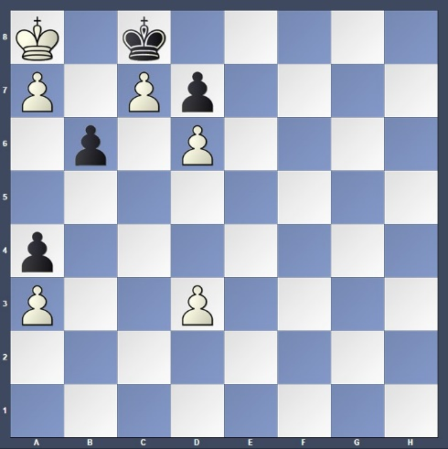 | Remis.  Sort vinder  Angiv begrundelse herunder eller i kommentarfeltet.
3 | Sort skal gøre sit sidste træk inden tidskontrollen. Han kan og vil flytte en bonde til forvandlingsfeltet, men hvid sidder og holder på brikkerne (påstand af sort), og inden sort får fat i den ønskede brik, falder vingen.  Trækket er altså ikke udført.  Hvordan vil du behandle en klage fra sort? Har du i øvrigt bemærkninger? | Sort taber på tidsoverskridelse.  Spillet skal fortsætte og sorts skal have en  tidskompensation  (angiv forslag til hvor  meget).  Andet. (angiv hvad i kommentarfeltet).
4 | I en lokal enkeltmandsturnering er du dommer.  I et parti er begge spillere i tidnød. Som dommer følger du partiet og ser, at den ene vinge falder, men modstanderen observerer det ikke.  Griber du som dommer ind, eller venter du, til modstanderen selv opdager, at vingen er faldet? | Venter på modstanderen.  Griber ind og kontrollerer om det  foresrevne antal træk  er nået, alternativt  eklærer partiet tabt  for den spiller der  overskred.
Nr | Spørgsmål | Svar
5 | I en lokal klubturnering, hvor du er dommer, er en af deltagerne læge på det lokale sygehus, og han kan af og til have tilkaldevagt. Han er derfor de pågældende aftener nødt til at have sin mobiltelefon åben. De øvrige deltagere i gruppen er indstillet på at være så fleksible som muligt, men det er øverste gruppe, så det er trods alt klubmesterskabet der spilles om.  Hvordan kunne du forestille dig at håndtere denne sag?
6 | Ved en match i en lokal Mesterrække spilles der med 90 minutter / 40 træk, derefter 30 minutter til resten med et tillæg på 30 sekunder pr træk, startende fra træk 1.  De to holdledere, der begge spiller med, fungerer i fællesskab som dommere.  Mens Sort på 1.-bræt overvejer sit 42. træk udløber hans første tidsperiode, men hans tid stopper på 0.00 og der tillægges ikke tid for anden periode. Udeholdets holdleder kontrollerer urets indstilling og konstaterer, at det har været indstillet forkert. Han finder et andet ur og indstiller dette, så begge spillere nu får 30 minutter yderligere til at færdiggøre partiet.  Efter 56 træk, har Hvid lidt over 6 minutter tilbage, og Sort har lidt over 1 minut; her bemærker Sort, der har fordel, at der ikke tillægges 30 sekunder pr træk, hvilket gør, at han ikke vil kunne nå at omsætte fordelen i gevinst. De to holdledere tilkaldes.  Hvad vil være den rigtige afgørelse?
Udfyldt af (Navn) |  | Evt. DSU-medlemsnummer | Dato
Udfyldes digitalt på pdf-dokument eller med hånden på udskrevet papirdokument; scannes eller gemmes og sendes til en af ovenstående e-mailadresser.

Besvarelsen kan også sendes på anden måde, f. eks direkte i en mail, blot de samme oplysninger er indeholdt.

Kursuslederen gennemgår derefter besvarelsen og giver feedback. Når alle lektioner i Kampdommerkurset er gennemført (alle opgaveark er indsendt og er blevet godkendt), bliver den afsluttende prøve tilsendt.

